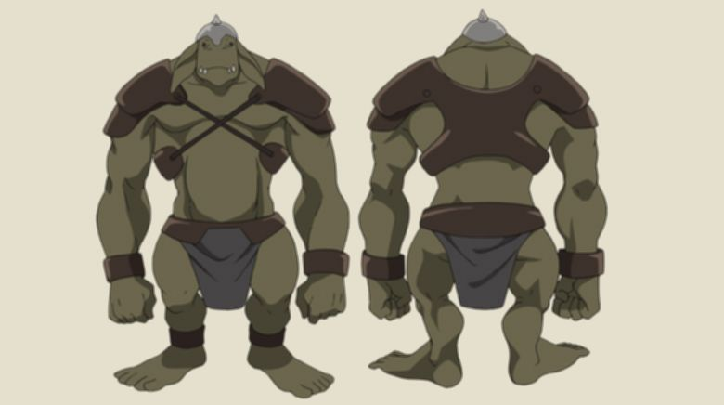전투시스템 기획

|  |  |
| --- | --- |
| **이름** | **홉 고블린** |
| **난이도** | **중** |
| **특징** | **몸이 거대하고 둔하다.** |
| **전투 특징 1** | **전방으로 크게 휘두른다.** |
| **전투 특징 2** | **체력이 15%아래일 경우 광폭화 한다** |
| **광폭화** | **공격 패턴 변경, 속도 30%증가** |
| **공략 방법** | **뒤로 빼면서 공격** |

|  |
| --- |
| 전투특징 1 : 광폭화 전 |
| 적  Player  플래이어 이동 |

|  |
| --- |
| 전투특징 2 : 광폭화 후 |
| Player  적 |